2016年5月.30日
メディアご担当者
報道ご担当者 各位
恵比寿でキャンピングカーをレンタル
東京キャンピングカーレンタルセンター（東京C.R.C.）
夏休み向け人気新車種2台を緊急追加導入！

株式会社ファインシード（本社：東京都渋谷区、代表取締役社長：頼定 誠）は、自社が運営する、都心（恵比寿）、川口でキャンピングカーをレンタルできるサービス「東京キャンピングカーレンタルセンター（東京C.R.C.）」に、夏のハイシーズン需要に向けた新車種2台を導入しましたのでお知らせします。

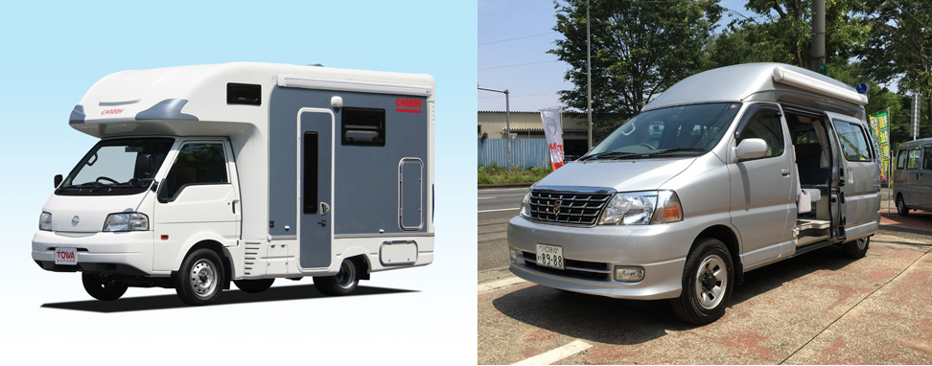

■カービィR2B 4WD
コンパクトで運転しやすいバネットトラックをベースにした、パートタイム4WDのキャブコン。
日産 バネットトラック ベース パートタイム4WD ガソリン 1800cc
6人乗車、最大5人就寝

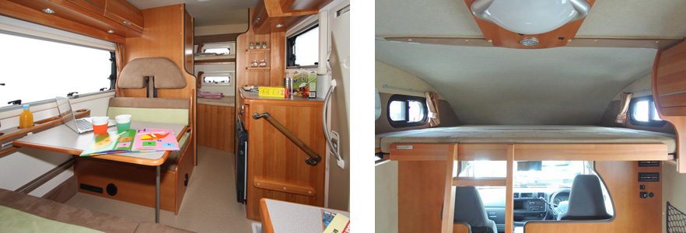
お出かけ好きなファミリーにピッタリ！長さ5m未満のコンパクトキャブコン。
リアはダブルタイヤで安定した走行ができ、キャンピングカーレンタルが初めての方でもラクラク運転できます！無垢の木材をふんだんに使用した、明るくおしゃれなインテリアには最大5人までの就寝が可能。

荷物がたくさん積めるよう、ベッド下は大きな収納スペース、ボディサイドにも外部収納庫を完備。
カービィにはご家族が便利でゆったり過ごせるアイデアがいっぱい詰まっています！

【長期間の旅行でも安心のキャンパー装備！】
エンジン停止状態でも使用できるFFヒーターをはじめ、ソーラー充電システム、ツインサブバッテリー、
走行充電システム、１５００Ｗインバーター、外部充電器、キッチンギャレー、冷蔵庫、サイドオーニング、
ＭＡＸファン、ＤＶＤ再生機能付き地デジTV、フルセグナビ、ＥＴＣなどなど充実の装備内容になっています！

【ご利用料金】
24時間利用 平日19,000円／休日24,000円／ハイシーズン34,000円 （税別）

■フェネックカーゴ
最大8人乗車可能なハイルーフタイプのバンコン。上質なクルージングとゆとりのカーゴスペースが魅力です。
TOYOTA グランドハイエース ベース 4WD ガソリン 3400cc
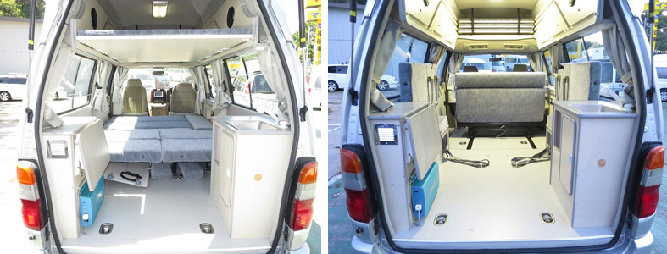

左右跳ね上げ式のサードシートにより、全長２ｍを超える大きなカーゴスペースが作れます。また、セカンドシートとサードシートを倒せばフラットベッドが出来上がり、ハイルーフ上部の吊り下げ式のベッドと合わせて大人4がゆったりと就寝できます。
大人数でのお出かけや、デイキャンプにもぴったりです。

【車中泊に必要なキャンパー装備が一通り揃っているのがうれしい】
FFヒーター、サブバッテリー、1500Wインバーター、外部充電器、外部電源入力、ベンチレーター、サイドオーニング、シンク、カセットコンロ、カーナビ・ETC。

【ご利用料金】
24時間利用 平日15,000円／休日20,000円／ハイシーズン29,000円 （税別）

どちらの車種もペットの乗車が可能です。
※ペット同乗オプションになります。

【キャンピングカーのご予約・詳細はこちらから】
東京キャンピングカーレンタルセンター（東京C.R.C.）
URL： http://tokyo-crc.com/

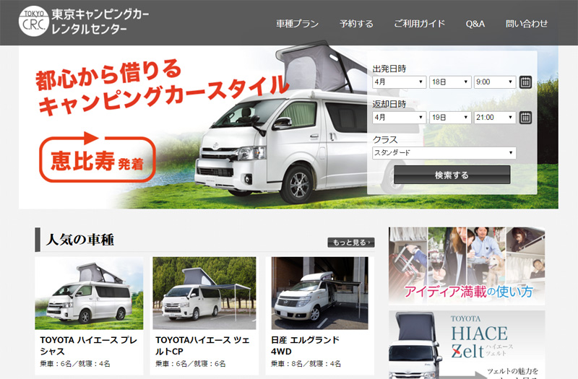

都内近郊からもアクセスの良い恵比寿で発着が可能な他、川口ガレージでもレンタル・返却ができます。

■都心でも活躍するキャンピングカーの新しい利用法とは？
GW～夏休みのアウトドア利用はもちろんの事、キャンピングカーはアイデア次第で、もっと便利に活用できます。

・地方から東京への出張、東京観光はキャンピングカーで。移動もでき、経費節約に。
・東京周辺のテーマパークに家族で車中泊。体験した人しか知り得ないメリットが盛りだくさん。
・撮影、ロケ現場でもキャンピングカーが大活躍！
・野外イベント、人気グループのコンサートも前日から待機。
・早朝のゴルフも前日から現地入り。
・記念日やサプライズ、少人数でのパーティ、合コンまで！

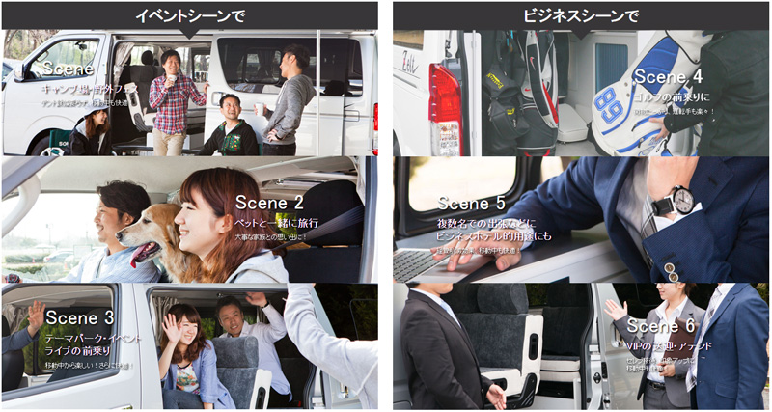

■用途に合わせたオプションプランをご提供
大事なペットも一緒に旅行ができる「ペット同乗プラン」や、ビジネス用途に合わせた車載Wifi、プリンターのレンタルなどに加え、ホテルのルームサービス並みのプランも順次ご提供する予定です。
※準備中のオプションもあります。

URL： http://tokyo-crc.com/
メール： contact＠tokyo-crc.com
電話： 03-6450-5816

名 称： 株式会社ファインシード
所在地： 〒150‐0011東京都渋谷区東3-24-2恵比寿STビル2階
代 表： 代表取締役社長 頼定 誠
ＵＲＬ： http://www.fineseed.net/

本リリースに関するお問い合わせはこちらまで
株式会社ファインシード
キャンピングカーレンタル事業担当：吉田 contact@fineseed.net
TEL：03-5766-1770 Fax：03-5766-1780
http://www.fineseed.net/

